

دستورالعمل استفاده از سیستم بازرسین انتخابات

وزارت کشور جمهوری اسلامی ایران

خرداد 1400

|  |  |
| --- | --- |
| عنوان فارسی | دستورالعمل استفاده از اپلیکیشن بازرسی |
| گروه مخاطب | اعضای هیئت بازرسی انتخابات وزارت کشور |
| شناسه‌يِ سند | BZ-ELECTION1400-MOI-01 |
| نگارش | V.1.0 |
| تاریخ | 18/03/1400 |
| شرح سند |  |

فهرست مطالب

1- مقدمه 3

2- شیوه اتصال به شبکه امن 3

3- ورود به سامانه 6

4- بازرس 8

5- سر بازرس 13

6- هیئت شهرستان 18

7- هیئت استان 23

8- بازرس ویژه 23

# مقدمه

فرآیند انتخابات در عرصه های مختلف یکی از بهترین و حساس ترین رودهای کشور در جهت استقرار مردم سالاری و توسعه نقش مردم در سرنوشت خویش است این رویداد سیاسی و حماسی که نشان از اعتماد و اطمینان مردم به آینده کشور است و باید در کمال آرامش سلامت و برابر قانون مربوطه انجام پذیرد که نقش هیئت بازرسی و بازرسان در این فرآیند به عنوان بازوی اصلی نظارتی وزارت کشور حائز اهمیت در تکمیل رویه سلامت برگزاری انتخابات موثر خواهد بود.

اپلیکیشن حاضر به منظور ارتباط الکترونیکی و بر خط همه اعضای شبکه بازرسی ایجاد گردیده و تلاش شده است که این روند ارتباطات و ارجاع اخبار و تخلفات ،سریعتر، دقیقتر و قانونمند تر به مرجع اصلی تصمیم‌گیری برسد .

# شیوه اتصال به شبکه امن وزارت کشور

شیوه نامه  اتصال به شبکه امن وزارت کشور به شرح ذیل میباشد:

کاربران سیستم بازرسی جهت اتصال به شبکه امن وزارت کشور بایستی کد دستوری زیر را شماره گیری می کند و منوی اصلی سرویس را مشاهده می نماید:

**\*100*17#**

با ارسال عدد 0، وضعیت مشترک به شرح زیر اعلام می گردد:

1. در صورتیکه APN مشترک مربوط به اینترنت عادی باشد پیامک زیر به ایشان ارسال گردد:

"مشترک گرامی

سرویس اینترنت وزارت کشور شما فعال نیست.

فعالسازی سرویس اینترنت وزارت کشور با شماره گیری کد

*100*171#"

1. در صورتیکه APN مشترک مربوط به وزارت کشور باشد و سرویس اینترنت وزارت کشور برای مشترک فعال باشد، پیامک زیر به ایشان ارسال گردد:

"مشترک گرامی

سرویس اینترنت وزارت کشور شما فعال است.

غیرفعالسازی سرویس اینترنت وزارت کشور با شماره گیری کد

*100*172#"

با ارسال عدد 1: وضعیت APN از اینترنت عادی به شبکه‌ی وزارت کشور تغییر می‌کند:

1. در صورتیکه APN مشترک برابر با **اینترنت عادی بود، به شبکه‌ی وزارت کشور** تغییر داده می شود و پیامک زیر برای ایشان ارسال   
   می گردد.

"مشترک گرامی

سرویس اینترنت وزارت کشور برای شما فعال گردید."

1. درصورتیکه apn ایشان برابر با شبکه وزارت کشور باشد، پیام زیر ارسال گردد.

"مشترک گرامی

در حال حاضر سرویس اینترنت وزارت کشور برای شما فعال می باشد."

1. درصورتیکه مشترک سرویس اینترنت نداشته باشد و درخواست فعالسازی سرویس شبکه وزارت کشور را بدهد، لازم است پیام زیر را دریافت نماید.

"مشترک گرامی

برای استفاده از سرویس اینترنت وزارت کشور، ابتدا سرویس اینترنت خود را با شماره گیری کد

*100*111#

  فعال نمایید و پس از آن برای فعالسازی سرویس اینترنت وزارت کشور کد

*100*171#

را مجددا شماره گیری فرمایید."

با ارسال عدد 2: وضعیت APN از شبکه‌ی وزارت کشور به اینترنت عادی تغییر می‌کند:

1. درصورتیکه APN مشترک برابر شبکه وزارت کشور باشد به اینترنت عادی تغییر داده می شود و پیامک زیر برای ایشان ارسال می گردد.

"مشترک گرامی

سرویس اینترنت وزارت کشور برای شما غیر فعال گردید."

1. درصورتیکه apn ایشان برابر با اینترنت عادی باشد، پیام زیر ارسال گردد.

"مشترک گرامی

سرویس اینترنت وزارت کشور شما فعال نیست.

فعالسازی سرویس اینترنت وزارت کشور با شماره گیری کد

*100*171#"

1. درصورتیکه مشترک سرویس اینترنت نداشته باشد و درخواست غیرفعالسازی سرویس اینترنت وزارت کشور را بدهد، پیام زیر را دریافت می‌نماید.

"مشترک گرامی

سرویس اینترنت وزارت کشور شما فعال نیست.

فعالسازی سرویس اینترنت وزارت کشور با شماره گیری کد

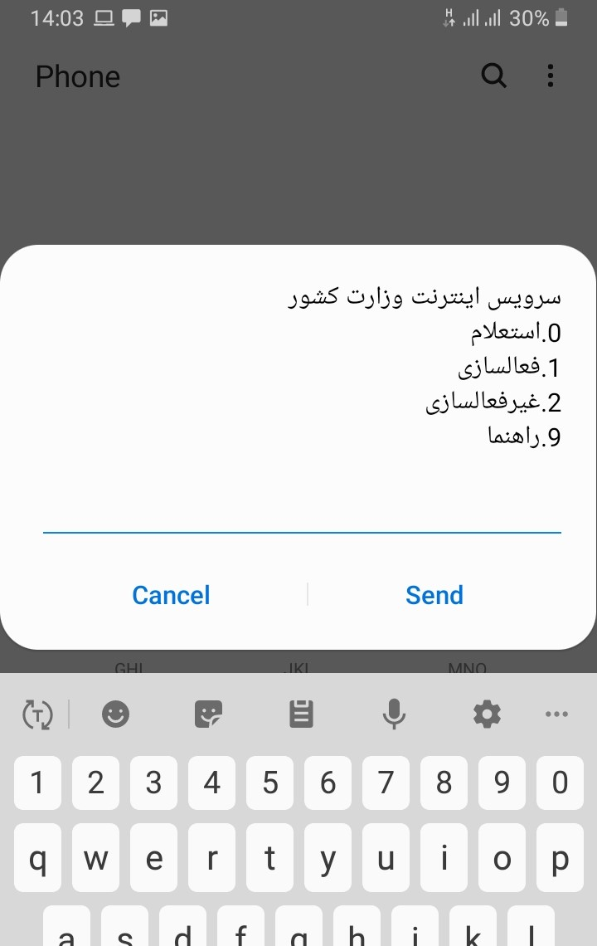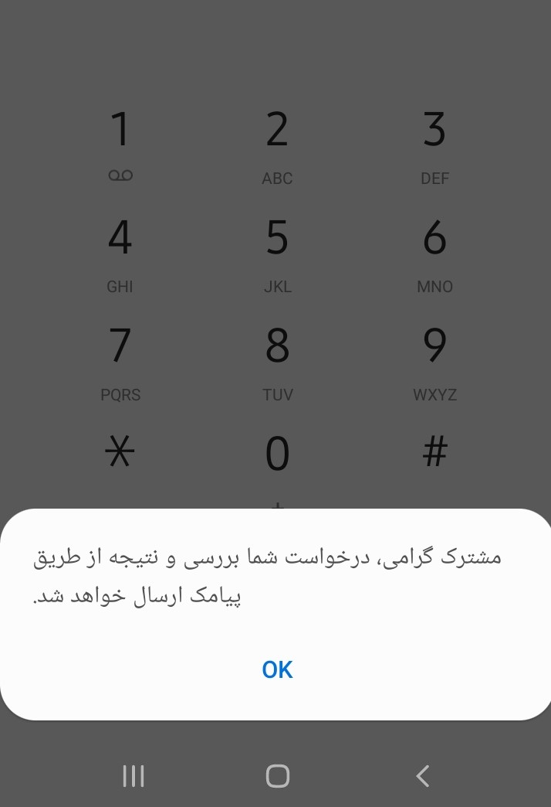

**نکته مهم: بعد از دریافت پیامک فعالسازی جهت اطمینان از عملکرد صحیح شبکه لازم است یکبار گوشی در حالت پرواز قرار دهید و سپس بازگردانید.**

# ورود به سامانه



سامانه بازرسی انتخابات وزارت کشور به گونه ای طراحی شده که در اغلب گوشی های هوشمند امروزی قابل استفاده و کاربرد می باشد. برای این منظور کاربران سیستم کافیست  یکی از مرورگرهای استاندارد گوشی‌های هوشمند را در  گوشی خود نصب شده داشته باشند سپس با انتخاب و کلیک بر روی مرورگر منتخب که مرورگر استاندارد پیشنهادی گوگل کروم یا موزیلا فایرفاکس می باشد .با باز نمودن مرورگر و درج مسیر سایت سامانه بازرسی وزارت کشور در قسمت آدرس بار مرورگر می توانند فرم ورود به سامانه را مشاهده نمایند

آدرس سایت سامانه بازرسی در شبکه امن وزارت کشور:

<http://ebazresi.moi.ir>

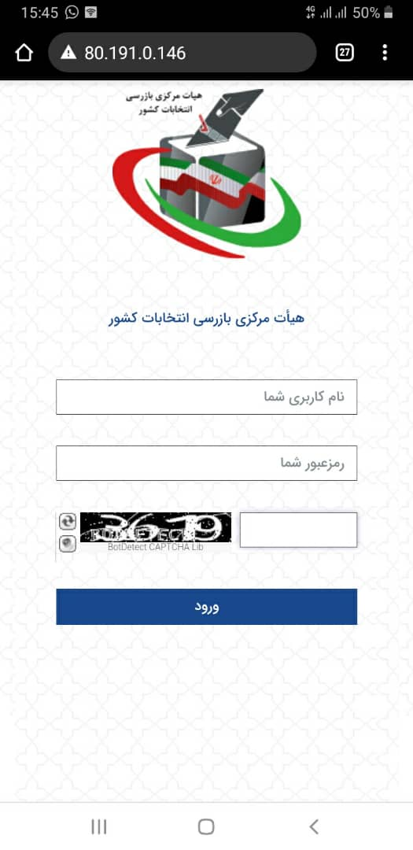کاربران پس از مشاهده صفحه ورود به سایت یا صفحه لاگین،نام کاربری و کلمه عبور که قبلاً از طریق سامانه پیامکی مرکز مدیریت عملکرد وبازرسی و امور حقوقی وزارت کشور دریافت نموده اند و با رعایت نکات امنیتی و درج تصویر امنیتی در فرم تعبیه شده  وارد سامانه می شوند و بر اساس نقش و وظیفه ای که دارند امکانات سایت را مشاهده خواهند نمود.پیشنهاد می‌شود کاربران پس از ورود برای اولین بار به سامانه کلمه عبور خود را  از منوی تنظیمات تغییر داده و از قرار دادن آن در اختیار دیگران خودداری نمایند. ضمنا مسئولیت حقوقی تکمیل کاربرگ های بازرسی  طراحی شده در سامانه مستقیماً بر عهده کاربر وارد شده به سیستم می باشد.

http://ebazresi.moi.ir

**نکته مهم: لازم است صفحه کیبورد کاربران در فرم ورود انگلیسی باشد و اعداد و حروف حتما به صورت لاتین وارد شود.**

# بازرس

بازرسین شعب بعد از ورود به سامانه از طریق منوی کاربرگها به دو منو دسترسی خواهند داشت منوی اول مربوط به گزارش بازرسی در دست اقدام می باشد و منوی دوم مربوط به گزارشات آرشیو شده میباشد و در ذیل به روش کارکرد هر کدام توضیح داده خواهد شد:

کاربرگ گزارش بازرسی در دست اقدام

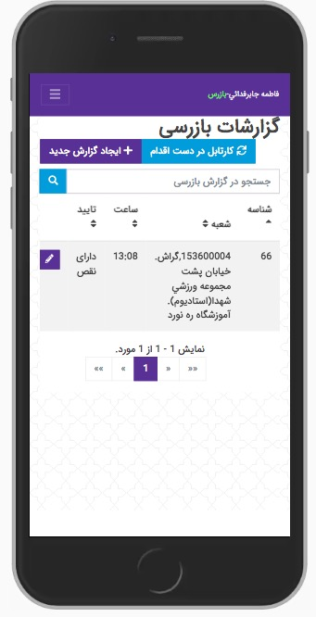

لیست  گزارشات بازرسی در دست اقدام شامل گزارشاتی است که توسط بازرسین شعب ثبت شده باشند و دارای نقص یا تخلف باشد و تا زمانی که نقص برطرف نشده باشد یا تخلف رفع نشده باشد گزارش مربوطه در کارتابل گزارشات بازرسی در دست اقدام خواهد ماند و  پس از اعلام رفع نقص گزارش مربوطه از این لیست به لیست آرشیو گزارشات منتقل خواهد شد. با توجه به اینکه این لیست در تمام سطوح کاربری در اختیار رده‌های بالاتر از بازرسین شعب نیز قرار دارد این امکان سرچ در این لیست با توجه به سطوح کاربری نیز امکان پذیر می باشد.

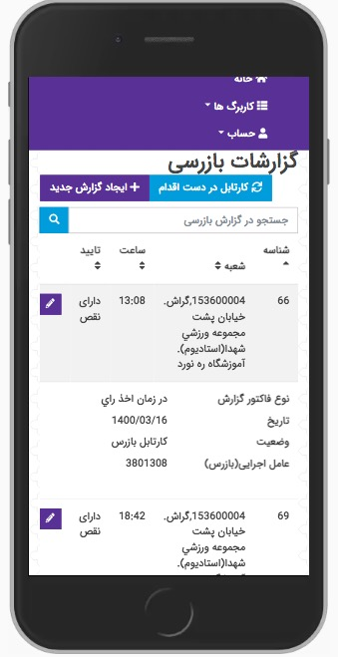 با استفاده از باکس تعبیه شده در بالای صفحه گزارشات بازرسی، بازرس می تواند گزارش های مورد نظر خود را از لیست گزارش های موجود مربوط به خود با نام شعبه، کد شعبه، آدرس مسیر در لیست جستجو کند و جزییات هر مورد را میتواند با کلیک بر روی شناسه گزارش مشاهده کند.

ثبت گزارش بازرسی

جهت ثبت گزارش بازرسی از منوی کاربرگ  بازرسی در دست اقدام و مشاهده لیست گزارشات دکمه ایجاد گزارش جدید تعبیه شده تا با کلیک بر روی آن کاربر به صفحه ثبت گزارش هدایت شود.

ثبت گزارش بازرسی شعب در روز  اخذ رای  و به دلایل مختلف   ثبت می گردد اولین گزارش در روز اخذ رای گزارش بازرسین شعب یک ساعت قبل از شروع زمان رای گیری می باشد این گزارش فقط یک بار قابل ثبت می باشد و تا یک ساعت قبل قابل ثبت می باشد و بعد از آن امکان ثبت این گزارش وجود ندارد گزارش در حین اخذ رای نیز دارای چنین قاعده می باشد که فقط در زمان رای گیری و در بازه زمانی شروع و پایان زمان اخذ رای قابل ثبت می باشد گزارش سوم در پایان زمان اخذ رای قابل ثبت می باشد شاید مهمترین و پر استفاده ترین نوع گزارش در این بخش گزارش تخلفات میباشد که این گزارش به دفعات مکرر قابل ثبت و پیگیری می باشد نکته قابل توجه در این بخش  پس گزارش بازرسین شعب در این بخش اگر بازرسین شعب در زمان مقرر که در سیستم ۲۰ دقیقه در نظر گرفته شده به تخلفات یا  یا نقایص گزارشات رسیدگی نکند و برطرف نشود این گزارش به کار تا به سربازرس جهت رسیدگی ارجاع خواهد شد ضمن این که همین گزارش در همین سطح نیست باز هم توسط بازرس قابل مشاهده و رفع می باشد.

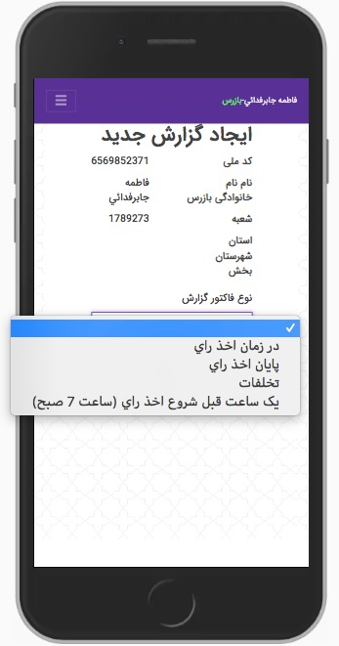 گزارش بازرس بر اساس نوع فاکتور گزارش به چهار قسمت تقسیم می شوند:

۱: در زماناخذ رای(بین زمان شروع و پایان اخذ رای)

۲: پایان اخذ رای (ثبت تخلف از این نوع قبل از پایان زمان رای گیری امکان پذیر نیست)

۳: تخلفات: (این نوع میتواند چندین بار ثبت شود)

۴: یک ساعت قبل از شروع اخذ رای (ثبت گزارش بازرسی از این نوع تنها در زمان تعیین شده امکان پذیر است)

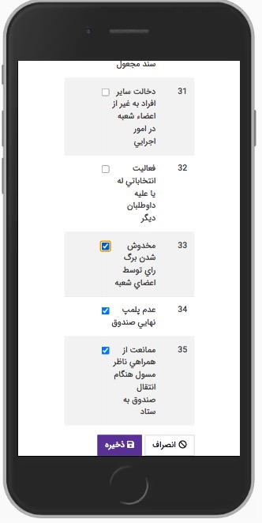

پس از انتخاب نوع فاکتور گزارش ، یک لیست از انواع فاکتورهای قابل بررسی از موارد احتمالی نمایش داده می شود و با انتخاب یک یا چند مورد(کلیک بر روی مربع ها) دکمه ثبت فعال می شود و امکان ذخیره گزارش امکان پذیر می شود. کاربر باید دقت داشته باشد که در این قسمت کلیک به معنای اعلام رفع نقص می باشد یا به معنای اعلام ایراد در بخش مورد نظر می باشد

ویرایش و اصلاح نواقص گزارش بازرسی



بازرس از لیست گزارشات بازرسی در دست اقدام که  توسط بازرسین شعب ثبت شده با کلیک بر دکمه مشخص شده در عکس می‌تواند به صفحه ویرایش و اصلاحیه گزارش و نواقص دسترسی پیدا کند و پس از آن بر روی دکمه قرمز رنگ در صورتی که نقص برطرف شده باشد کلیک کند تا اعلام رفع نقص ثبت گردد.پس از اعلام رفع نقص  کاربر دیگر امکان تغییر آن را ندارد

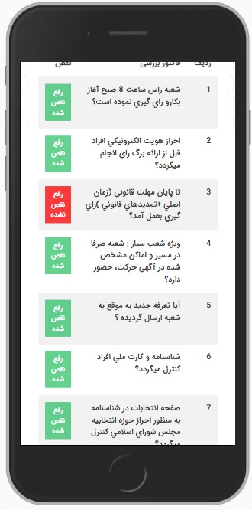

ویرایش گزارش بازرسی شامل تغییر وضعیت نقص(دارای نقص) برای هر ردیف (مورد ثبت شده) میباشد و با کلیک بر روی رفع نقص نشده وضعیت آن به رفع نقص شده تغییر میکند و پس از آن امکان تغییر وضعیت وجود ندارد و در صورت عدم تمایل به تغییر وضعیت فاکتور گزارش، بازرس میتواند از دکمه بازگشت برای خروج از صفحه ی ویرایش استفاده کند.

کاربرگ آرشیو گزارشات

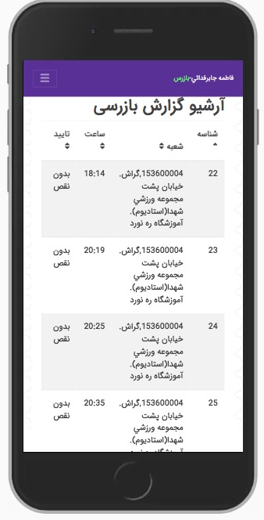

در این قسمت کاربر میتواند لیست گزارشاتی که وضعیت آن ها بدون نقص می باشد(تمامی موارد درج شده ی آن ها رفع نقص شده باشند) را مشاهده و جستجو نماید.

# **سربازرس**

در ساختار بازرسی انتخابات وزارت کشور بازرسین شعب به یک مقام بالاتر از خود به عنوان سربازرس گزارش خواهند داد. سر بازرسین علاوه بر ارسال گزارش عملکرد بازرسین تحت نظر و سرکشی به شعب اعلام شده یا شعب سربازرس، رسیدگی به گزارشاتی است که بازرسین شعب اعلام نموده اند و در زمان  رسیدگی نشده است بنابراین گزارش در کارتابل سربازرس قابل مشاهده می باشد .در ادامه به دسترسی سر بازرسین اشاره خواهد شد

کاربرگ گزارشات بازرسی و کاربرگ آرشیو گزارشات بازرسی

نحوه ی استفاده از این دو کاربرگ مشابه با بازرس میباشد و برای اطلاع بیشتر به بخش مربوط به بازرس مراجعه شود با این تفاوت که سر بازرس در این بخش ها لیست گزارشات مربوط به بازرسین خود به همراه جزییات مشاهده خواهد کرد و امکان درج گزارش جدید توسط سربازرس وجود ندارد.

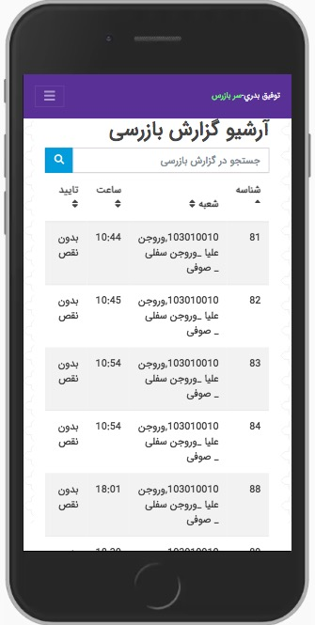

کاربرگ گزارشات سر بازرس

در این بخش سربازرس با کلیک بر روی دکمه ی ثبت گزارش سربازرس از منو کاربرگ ها، می تواند گزارش مربوط به خود را ثبت کند، که این گزارش شامل اعلام عملکرد بازرسین زیرمجموعه خود (شامل اعلام گزارش به موقع ، وضعیت گزارش و وضعیت حضور آنها) خواهد بود که با کلیک بر روی دکمه ی ذخیره،درخواست خود را ارسال می کند.

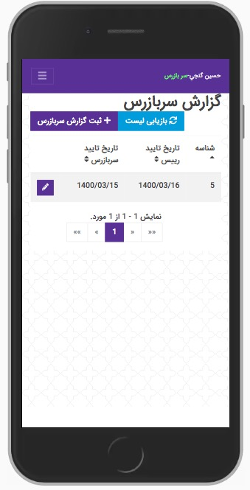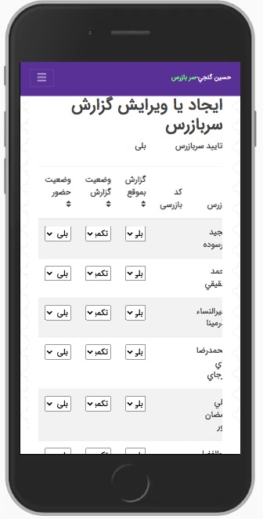

کاربرگ شعب سر بازرس و کاربرگ وضعیت اماده سازی شعب

 کاربرگ وضعیت آماده سازی شعب در روز قبل از اخذ رای  تکمیل خواهد شد و بازرسین موظفند یک روز قبل از رای گیری این کاربرگ را در سیستم تکمیل و ارسال نمایند 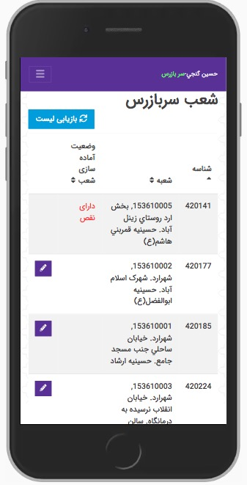.

از منوی شعب سربازرس، سر بازرس لیست شعب تحت نظارت خود را مشاهده می کند که با انتخاب دکمه ی ثبت وضعیت شعبه ،کاربر به صفحه ی ثبت وضعیت شعبه هدایت خواهد شد. اعلام وضعیت شعبه توسط سر بازرسی مبنای گزارش جمع بندی وضعیت شعب خواهد بود و هر سربازرس بایستی در صورت اعلام نقص در مورد شعبه اقدامات لازم برای تعیین وضعیت آن انجام دهد  و از طریق منوی وضعیت آماده سازی تغییر وضعیت را ثبت نماید لازم به توضیح است که سر بازرسی موظفند تمامی شعب سرکشی نموده و وضعیت آن را ثبت نماید در غیر اینصورت بازرس ویژه از نتیجه گزارشات ناقص سر بازرسین نمیتواند گزارش جمع بندی وضعیت شعب را ثبت می نماید .

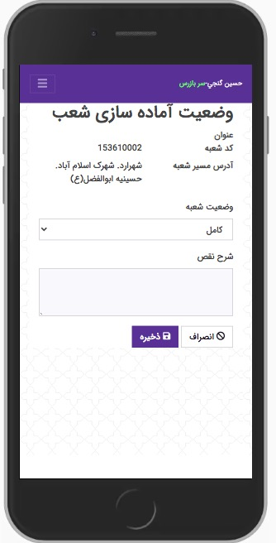

سربازرس وضعیت شعبه را در این کاربرگ تعیین خواهد کرد. در صورتی که وضعیت شعبه کامل باشد نیازی به تکمیل فیلد شرح نقص نیست اگر وضعیت شعبه ناقص باشد سربازرس باید فیلد شرح نقص را تکمیل نماید که پس از تعیین وضعیت ، لیست شعب تعیین تکلیف شده در کاربرگ وضعیت آماده سازی شعب قابل مشاهده و ویرایش خواهد بود. سربازرس می توانند پس از ثبت وضعیت شعبه  در صورتی که برای  شعبه اعلام نقص نموده باشد اقدام به تعیین وضعیت آن نماید.

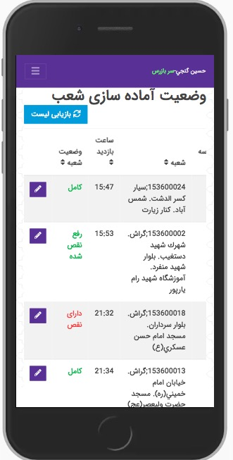

# **هیئت شهرستان**

کاربر نماینده هیئت بازرسی شهرستان دوره دسترسی های زیر می باشد مشاهده وضعیت آماده سازی شان گزارش بازرسی آرشیو گزارش بازرسی تخلف تبلیغات و گزارش سربازرس که در ذیل به آنها این موارد اشاره خواهد شد.

کاربرگ گزارش بازرسی و آرشیو گزارش بازرسی

این قسمت همانند بخش توضیح داده شده در قسمت بازرس است ، با این تفاوت که هیأت شهرستان لیست گزارش های بازرسین مرتبط با شهرستان خود را مشاهده می کند و امکان درج گزارش جدید وجود ندارد.



کاربرگ گزارش سر بازرس

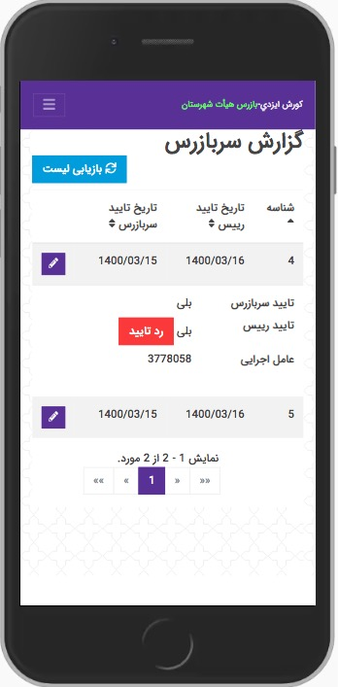درخواست سربازرس که در بخش سربازرس توضیح داده شد، در این قسمت لیست می شود و هیئت شهرستان میتواند با انتخاب دکمه ی ویرایش ،جزییات درخواست سر بازرس را مشاهده کند و با کلیک بر روی شناسه گزارش سر بازرس، جزئیات نمایش داده می شود و در صورت تمایل به تایید با کلیک بر روی دکمه ی تایید و تمایل به عدم تایید با کلیک بر روی دکمه رد تایید، وضعیت تایید رئیس را تغییر دهد.

کاربرگ تخلف تبلیغات

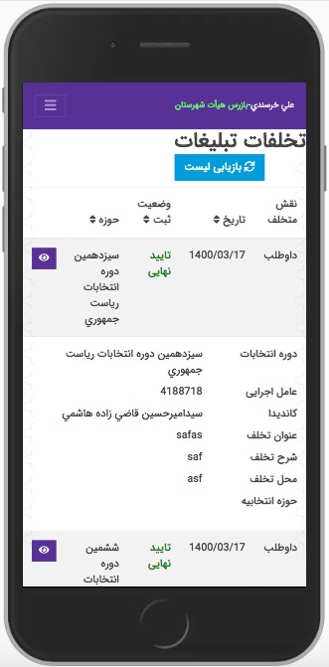کاربر هیئت بازرسی شهرستان فقط  مشاهده  تخلفات تبلیغاتی ثبت شده توسط بازرسین ویژه فرمانداری مرتبط   را خواهد داشت و از لیست تخلفات به جزئیات آن دسترسی خواهد داشت ولی امکان ویرایش برای کاربر هیئت شهرستان در این بخش وجود ندارد

مشاهده کاربرگ وضعیت آماده سازی شعب

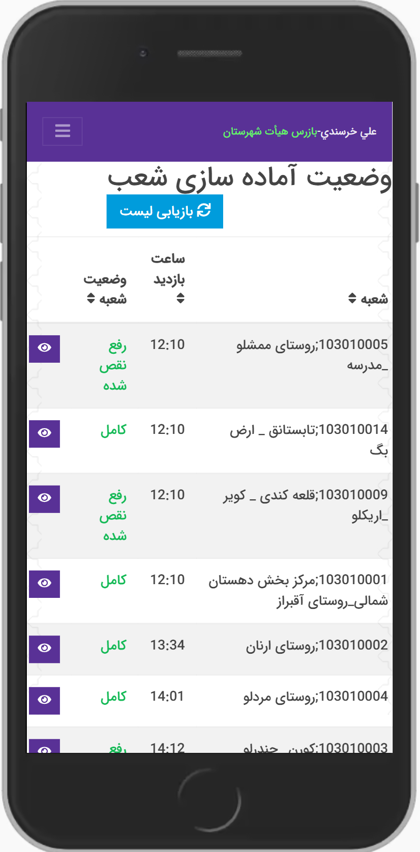

در این بخش کاربر هیأت شهرستان وضعیت شعب بازرسین مرتبط با شهرستان خود را مشاهده می نماید ولی امکان ویرایش وضعیت شعب را نخواهد داشت

# **هیت بازرسی استان**

 دسترسی کاربران هیئت بازرسی استان بسیار شبیه به دسترسی هیئت شهرستان می باشد و کاربران هیئت استان همان نیروها با همان  کارکرد را  در اختیار خواهند داشت جز در گزارشات ارسالی سر بازرسی در مورد بازرسین زیر مجموعه خود که در این قسمت کاربر هیئت شهرستان نیاز به تایید یا عدم تایید این گزارش ندارد.

# **بازرس ویژه**

کاربر بازرس ویژه دارای دسترسی های زیر می باشد مشاهده وضعیت آماده سازی،گزارش بازرسی،آرشیو گزارش بازرسی ،تخلف تبلیغات ، گزارش سربازرس، کاربرگ گزارش جمع بندی وضعیت آماده سازی شعب و کاربرگ بازرس ویژه که در ذیل به تک تک این موارد اشاره خواهد شد.

کاربرگ گزارش بازرسی و کاربرگ آرشیو گزارش بازرسی

این بخش نیز همانند بخش بازرس است ، با این تفاوت که امکان ثبت گزارش جدید را ندارد و فقط امکان مشاهده لیست وضعیت گزارشات بازرسین خود را دارد.



کاربرگ تخلف تبلیغات

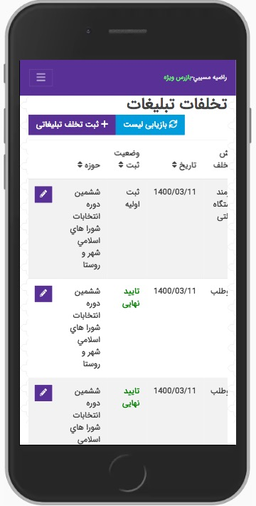در این قسمت بازرس ویژه امکان ثبت تخلف تبلیغات و ویرایش تخلف های ثبت شده با کلیک بر روی دکمه ی ویرایش را دارد. در این حالت تخلفات می توانند در دو وضعیت ثبت اولیه و تایید نهایی ثبت شوند که با تایید نهایی ، ویرایش مجدد آن امکان ندارد و فقط میتواند جزییات آن را مشاهده کند.

بازرس ویژه فرمانداری در دوره تبلیغات انتخابات در صورت وجود یا رویداد تخلف تبلیغاتی موظف است تخلف تبلیغاتی را از طریق این کاربرگ ثبت کند لازم به توضیح است که برای ثبت تخلف تبلیغات نوع متخلف به دو صورت داوطلب و کارمند تقسیم می‌شود که اگر یک نوع انتخابات مثلاً انتخابات مجلس شورای اسلامی در شهرستان و یا مجموعه سازمانی بازرس ویژه انجام نشود امکان ارائه یا تکمیل کاربرگ تخلف تبلیغاتی برای آن دوره انتخاباتی در این بخش امکان پذیر نخواهد بود و همچنین بر در صورتی که متخلف داوطلب باشد وارد کردن دوره انتخابات و حوضه یا حوزه انتخابیه برای انتخاب داوطلب متخلف ضروری می باشد.

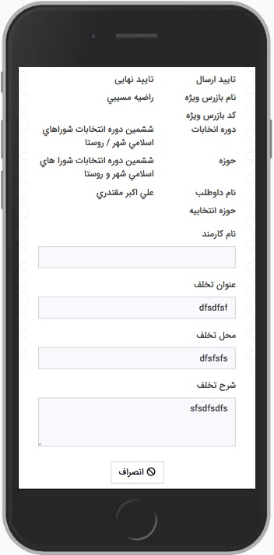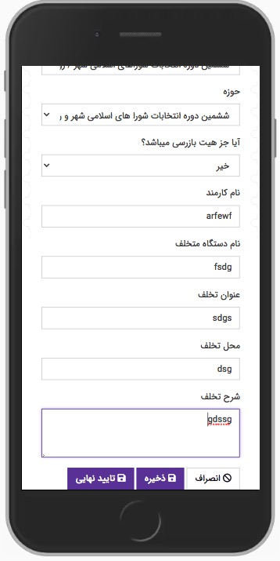

کاربرگ گزارش سر بازرس

این قسمت همانند بخش سربازرس است با این تفاوت که بازرس ویژه فقط امکان مشاهده ی جزئیات را دارد.

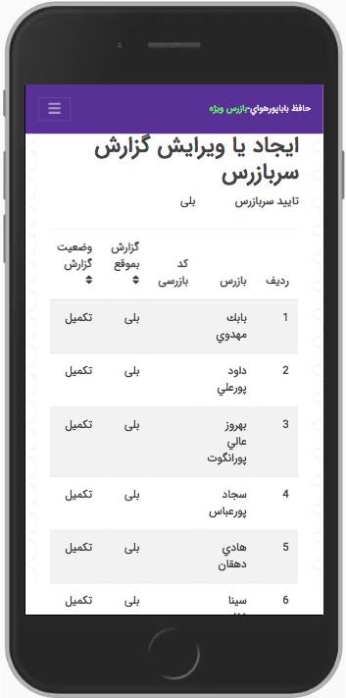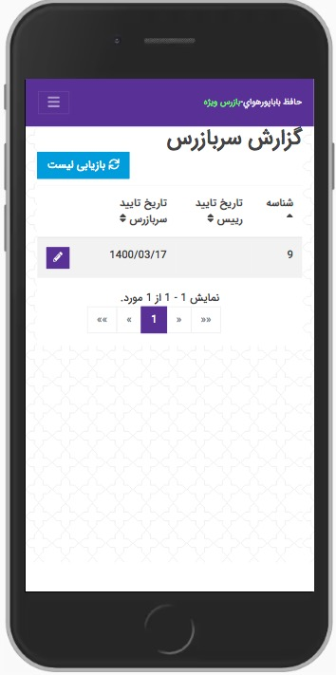

کاربرگ بازرس ویژه

در این قسمت کاربر بازرس ویژه امکان ثبت کاربرگ جدید را دارد که این در این حالت لیست شعبه های تحت نظر خود و یا سر بازرسین و بازرسین تحت نظر خود را ببیند و برای هرکدام شزح وضعیتی تنظیم کند و ثبت نماید  همچنین لیست کاربرگ های پیشین و ویرایش آن را نیز دارا می باشد

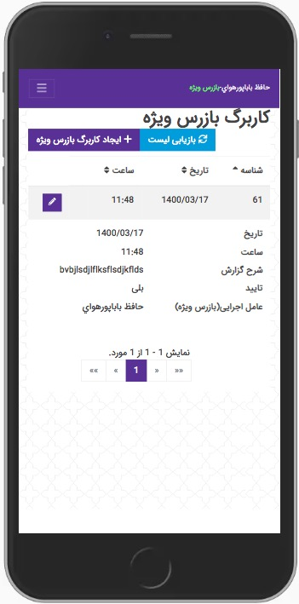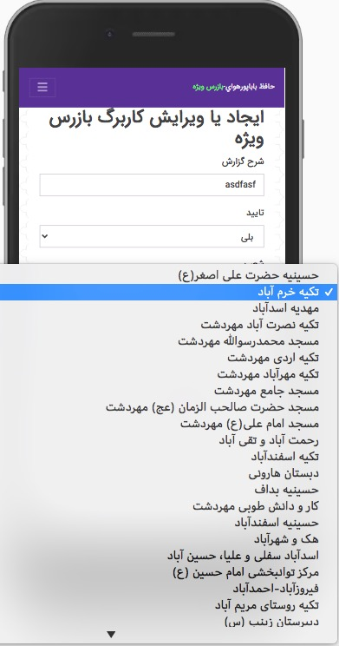

گزارش جمع بندی وضعیت آماده سازی شعب

در این بخش بازرس ویژه با توجه به گزارش های ارسالی سربازرسین از وضعیت شعب، لیست تجمیع شده از کاربرگ های ئضعیت اماده سازی شعب که توسط سر بازرس های خود ارایه شده است را مشاهده میکند و میتواند با انتخاب دکمه ثبت جمع بندی وضعیت شعب ومشاهده جزئیات این گزارشات اقدام به ثبت جمع بندی وضعیت شعب نماید.

باید توجه داشت تا هنگامی که تعداد شعب بررسی نشده/سرکشی نشده صفر نشده باشد (که این به آن معنی است که سر بازرس برای تمام شعب تحت نظر خود اعلام وضعیت ننموده است) نمیتواند جمع بندی شعب را ثبت نماید.

نکته قابل توجه بعدی این است که این فرم علاوه بر صفر بودن شعب سر کشی نشده بایستی تعداد شعب ناقص آن نیز صفر باشد شعب ناقص شعبی است که توسط سربازرس نقص آن اعلام شده ولی اقدامی در جهت تعیین وضعیت آن انجام نشده باشد

پس از ثبت جمع بندی توسط بازرس ویژه امکان ویرایش همان جمع بندی دیگر وجود ندارد

